Особенности детей с ЗПР

Официальный диагноз ЗПР ставится после обследования психолого-медико-педагогической комиссией. Эти же специалисты впоследствии подбирают действенные методы психологической и физической коррекции ЗПР.  Однако понять, что у малыша начались проблемы, может и непрофессионал, просто внимательно понаблюдав за ним в окружении сверстников или даже в одиночестве и заметив отличительные черты, свойственные ребятам с таким отклонением.

**Характерными проявлениями ЗПР являются:**

* Плохо развития речь, маленький словарный запас.
* Невозможность надолго концентрировать внимание на одном деле.
* Плохо развита волевая сфера.
* Отсутствует стремление к познанию.
* Слабая память.
* Неспособность мыслить абстрактно, что-то придумывать самостоятельно.

[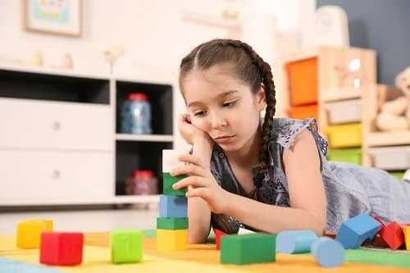](https://newneuro.ru/wp-content/uploads/2019/10/devochka-shkolnik-igraet-v-kubiki.jpg)

* Чрезмерная эмоциональность.
* Агрессивное поведение.
* Неспособность понять последствия своих поступков. Отсутствует ответственность за поведение.
* Неспособность следовать правилам, ограничениям в коллективной игре.

Такие ребята, как и остальные, в дошкольном возрасте в основном играют. Но отличительной чертой является отсутствие стремления к познавательной деятельности. Они не способны запомнить правила новой игры сразу, действовать в команде. Из-за этого часто не могут взаимодействовать на равных со сверстниками, могут даже проявлять агрессию, если с ними отказываются играть или в случае поражения.

[](https://newneuro.ru/wp-content/uploads/2019/10/semja-pomogaet-detjam-s-zpr-preodolet-trudnosti.jpg)

Заподозрить, что с малышом что-то не так, возможно уже к 2,5 – 3 годам. Если ребёнок не интересуется окружающим миром, не задаёт вопросы, не пытается научиться новым играм и действиям, быстро переключается на разные виды деятельности, то это повод обратиться за консультацией к неврологу. [[2]](https://newneuro.ru/korrekcziya-zpr/#2)

Стоит понимать, что проблема с развитием у каждого проявляется с учётом индивидуальных особенностей личности, а потому ребёнок может обладать только одним или несколькими явными признаками задержки психологического развития. Чтобы подтвердить свои опасения, необходимо обратиться к специалистам и пройти обследование. По его результатам невролог,  психолог или дефектолог подберут комплексную коррекцию ЗПР.

Успех лечения напрямую зависит от того, в каком возрасте были начаты занятия. Если коррекция проводится с ребёнком 3-5 лет, то отставание в развитии ещё небольшое, к школе в большинстве случаев его получается преодолеть. Но чем старше становится малыш, тем тяжелее ему будет справляться с возрастающими нагрузками и преодолевать отставание от остальных. Не начатое вовремя лечение может привести к последствиям на всю жизнь.

Варианты коррекции ЗПР

Методы коррекции для детей с ЗПР подбираются неврологом и дефектологом индивидуально. Учитывается возраст, личностные особенности малыша, здоровье, анамнез, причина возникновения отставания от сверстников. Залогом быстрого развития пациента является комплексная работа сразу по нескольким направлениям. [[3]](https://newneuro.ru/korrekcziya-zpr/#3)

**При прохождении лечения врачи должны работать одновременно над несколькими сферами:**

[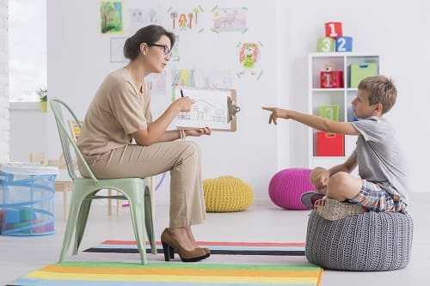](https://newneuro.ru/wp-content/uploads/2019/10/zhenshhina-zanimaetsja-s-rebenkom-po-preodoleniju-zpr.jpg)

* Гармонизация личности. Необходимо, чтобы психологический возраст пациента совпадал с физическим.
* Устранение отставания в области познания, способности контролировать себя, управлять эмоциями.
* Развить внимание, способность концентрироваться на одном деле, память.
* Сформировать психические функции, характерные для этапа взросления.
* Исправить психологические отклонения.
* Подготовить базу для дальнейшего развития на следующем этапе.

Чтобы взаимодействие с врачами имело эффект, сначала необходимо пройти комплексное обследование. Для подбора эффективных методик учитываются не только результаты тестирований психолога и дефектолога, но и особенности физического здоровья ребёнка.

**Комплексная терапия будет включать в себя несколько направлений одновременно:**

* **Познавательная сфера**. Она при таком диагнозе страдает сильнее всего, поэтому основное внимание уделяется именно ей.
* **Эмоциональная сфера**. Ребёнка обучают контролю над своими чувствами и эмоциями, безопасному взаимодействию с окружающими, эмпатии. [[4]](https://newneuro.ru/korrekcziya-zpr/#4)
* Физическое оздоровление. Важно дать возможность максимально полному физическому развитию. Налаживается режим дня с необходимыми периодами активности и отдыха, подбирается правильная диета, выбирается тип физических нагрузок, проводятся коррекционные занятия.
* **Сенсорно-моторная сфера** развивается для определения творческого потенциала, как базы для дальнейшего развития познавательной сферы.
* **Нейропсихологическая коррекция** позволяет развить необходимые для возраста пациента навыки связной речи, чтения, письма, счёта. Психолог помогает освоиться с правилами поведения в обществе, понять законы взаимодействия с разными людьми.

Только комплексный подход и активная работа семьи, вместе со специалистами, смогут обеспечить быстрый, устойчивый положительный результат. При прохождении полного курса комплексной терапии уже к началу обучения в школе ребёнок полностью догонит по развитию сверстников.

Методы коррекции ЗПР

Неврологи подбирают комплекс мер по коррекции задержки психологического развития только после получения результатов комплексного обследования. Результат зависит от того, насколько правильно была определена причина развития ЗПР, в каком возрасте начата коррекция, какие факторы продолжают негативно влиять на ребёнка.

**Чтобы уже к школе малыш догнал по уровню развития сверстников, необходимо использовать одновременно несколько методик коррекции ЗПР, затрагивающих разные стороны развития личности:**

1. **Развитие интеллекта**. Расширение кругозора, освоение новых навыков позволит избавиться от педагогической запущенности.
2. Методики, позволяющие развивать **внимание и память** у детей с ЗПР.
3. **Воздействие на мозг и нервную систему**. Действенными показали себя такие методы, как транскраниальная магнитная стимуляция, БОС-терапия, специальная физиотерапия. В некоторых случаях необходим приём лекарственных препаратов.
4. **Физическое развитие**. Курсы массажа, рефлексотерапия и ЛФК положительно повлияют не только на физическое, но и на психологическое здоровье.
5. **Соблюдение строгого режима дня** и определённой диеты, исключающей сладкое.
6. **Работа в семье**. Постоянное педагогическое правильное воздействие окружения.

При проведении каждого занятия учитываются индивидуальные особенности пациента. Чтобы достичь результата и закрепить его, необходимо выстраивать занятия так, чтобы ребёнок не уставал и добивался пусть маленького, но успеха. Регулярная похвала часто работает лучшей мотивацией для старания маленького пациента. [[5]](https://newneuro.ru/korrekcziya-zpr/#5)

[](https://newneuro.ru/wp-content/uploads/2019/10/gruppovoe-zanjatie-v-programme-lechenija-zpr.jpg)

Важно также разобраться в проблеме членам семьи ребёнка, их поддержка, создание комфортной атмосферы и правильные развивающие игры в свободное время – важная часть успешного лечения.